MENGANALISA KUALITAS MUSIK MENGGUNAKAN METODE NEURAL FUZZY

Aris Kusfianto
Prodi S1 Teknik Elektro, Fakultas Teknik Elektro, Universitas Muhammadiyah Sidoarjo,

kusfiantoaris@gmail.com

ABSTRAK
Musik adalah bentuk ekspresi perasaan atau pikiran yang dikeluarkan secara teratur dalam bentuk bunyi. Bisa dikatakan, bunyi (suara) adalah elemen musik paling dasar. Suara musik yang baik adalah hasil interaksi dari tiga elemen, yaitu: irama, melodi, dan harmoni. Musik juga dikatakan sekumpulan suara yang digabungkan sehingga menjadi suatu irama dengan nada-nada. Dan sekarang ini dengan menggunakan kecerdasan buatan dengan menggunakan logika fuzzy dapat menentukan bagus apa tidaknya music dengan memberi nilai parameter musik. Setelah melakukan pengolahan data terlihat model logika fuzzy bekerja dengan menggunakan derajat keanggotaan dari sebuah nilai, kemudian digunakan untuk menentukan hasil yang diinginkan, berdasarkan aturan-aturan yang telah ditentukan.
Kata Kunci; Fuzzy Logic, Mamdani, Musik

- Pendahuluan
Disadari atau tidak, dalam kehidupan kita sehari hari banyak melibatkan musik karena definisi paling mendasar dari musik itu sendiri adalah merupakan bunyi yang teratur. Musik sendiri mempunyai banyak kegunaan dalam kehidupan kita sehari - hari. Mulai dari janin masih di dalam perut sampai saat kita menjadi dewasa dan tua bisa memanfaatkan musik tersebuts Sehingga tidak heran bila dunia musik selalu berkembang seiring dengan kebutuhan umat manusia.
Seni musik adalah sebuah hasil karya yang di wujudkan dalam bentuk suara. Seni musik merupakan gagasan isi hati yang dicetuskan dan dikeluarkan secara teratur dan indah dalam bentuk bahasa bunyi yang dapat dihayati oleh pendengarnya[1]. Ketika kita bicara seni musik, maka kita bicara musik. Musik adalah Bunyi yang dianggap enak oleh pendengar, segala bunyi yang dihasilkan secara sengaja oleh seseorang atau kumpilan dan disajikan sebgai musik. Bahkan beberapa orang mengatakan musik adalah frekuensi, vocal,nada dan lagu. Jadi musik yang bagus dapat dilihat dari hal tersebut.
Dan sekarang ini dengan menggunakan kecerdasan buatan dengan menggunakan logika fuzzy dapat menentukan bagus apa tidaknya music dengan memberi nilai parameter musik[2]. Dalam penelitian ini penulis akan menggunakan metode fuzzy mamdani untuk menentukan “Hasil Musik Oleh Olang”. sebuah musik khas dari madura. Dalam penentuan musik tersebut penulis menggunakan logika fuzzy, variabel input dibagi menjadi 3 yaitu : variabel suara, variabel musik, dan variabel lagu.

- Metode Penelitian
- Logika Fuzzy
munculnya logika fuzzy adalah karena adanya kesenjangan antara hukum-hukum matematika dengan permasalahan sesungguhnya dikehidupan nyata (realita), maka perlu suatu metode analisa baru untuk mendekati solusi yang optimal terhadap permasalahan real. Metode tersebut dikenal sebagai logika fuzzy (logika kabur /tidak tegas). Konsep baru yang diterapkan dalam logika fuzzy adalah nilai derajat keanggotaan suatu anggota himpunan tidak hanya 0 dan 1, tetapi bisa antara 0 dan 1. Ini merupakan perbedaan mendasar antara konsep logika dan konsep logika fuzzy. Konsep logika fuzzy ini didasarkan pada permasalahan-permasalahan nyata (real) yang kebanyakan bersifat kabur (tidak bisa didekati dengan logika tegas/tajam)[3].

- Sistem Inferensi Fuzzy
Sistem Inferensi Fuzzy disebut juga Fuzzy Interface engine (FIS) adalah system yang dapat melakukan penalaran dengan prinsip serupa seperti manusia melakukan penalaran dengan nalurinya. Secara umum ada tiga metode logika fuzzy yaitu, metode Mamdani, metode Tsukamoto, dan metode Takagi Sugeno[2]. Namun dalam penelitian ini penulis menggunakan salah satu metode fuzzy yaitu Metode Mamdani yang juga dikenal dengan nama metode Max-Min. Metode ini diperkenalkan oleh Ebrahim H. Mamdani pada tahun 1975. Metode Mamdani sangat cocok digunakan karena menyerupai bahasa manusia. Pada sistem Inferensi Fuzzy Metode Mamdani, ada 4 (empat) tahapan yang digunakan untuk mendapatkan output yaitu, pertama pembentukan himpunan fuzzy (fuzzification), kedua aplikasi fungsi implikasi, ketiga komposisi aturan (Rule evaluation), Dalam langkah ketiga pemroses logika fuzzy dinamakan rule evaluation (evaluasi aturan), Rule Evaluation disebut juga proses pengambilan keputusan (Inference) yang berdasarkan aturanaturan yang ditetapkan pada basis aturan (Rules Base) untuk menghubungkan antar peubah-peubah Fuzzy masukan dan peubah Fuzzy keluaran.
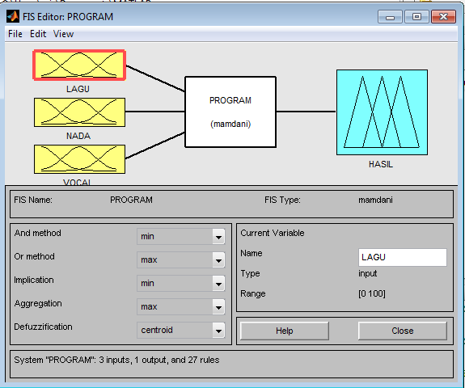

- Membership Function Editor
Editor ini berfungsi untuk mengedit fungsi keanggotaan himpunan fuzzy untuk tiap-tiap variable input dan output.
- Rule Editor
Rule editor merupakan digunakan baik untuk mengedit maupun menampilkan aturan yang akan atau telah dibuat.

- Hasil Dan Pembahasan
Data yang sudah diambil kemudian diberikan nilai yang nanti nya akan menjadi nilai himpunan untuk masing variable, seperti yang terlihat pada gambar dibawah ini :
- Variable Nada
Memasukkan nilai himpunan fuzzy untuk variable input variable jelek, lumayan serta bagus dan outputnya.
Variabel | Nilai Parameter
jelek | [0 0 20 50]
lumayan | [20 50 80]
bagus | [50 80 100 100]

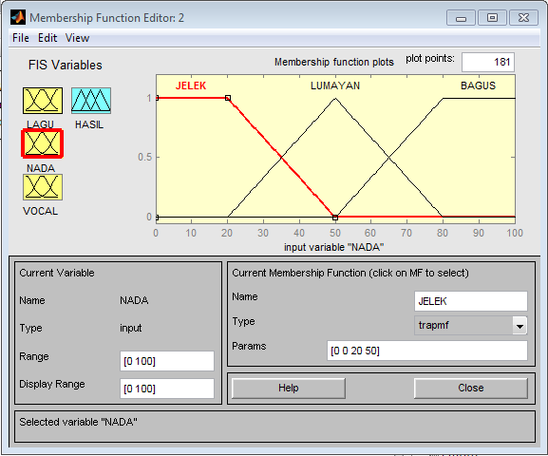
- Variable Vokal
Memasukkan nilai himpunan fuzzy untuk variable input variable jelek, lumayan serta bagus dan outputnya.
Variabel | Nilai Parameter
jelek | [0 0 20 50]
lumayan | [20 50 80]
bagus | [50 80 100 100]

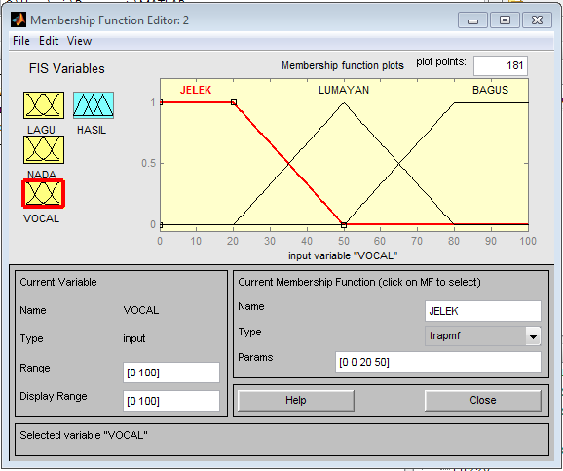
- Variable lagu
Memasukkan nilai himpunan fuzzy untuk variable input variable jelek, lumayan serta bagus dan outputnya.
Variabel | Nilai Parameter
jelek | [0 0 20 50]
lumayan | [20 50 80]
bagus | [50 80 100 100]

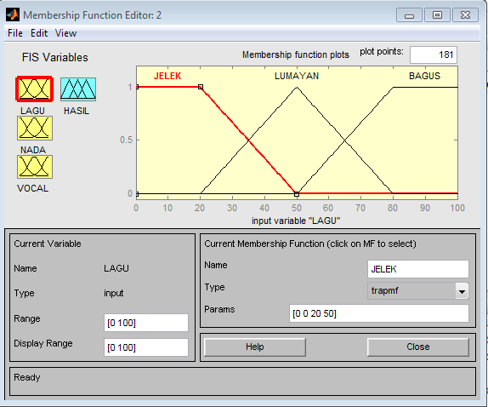
- Hasil surface
Memasukkan nilai rule untuk variable input variable jelek, lumayan serta bagus dan outputnya. Kemudian menampilkan hasil Surface.
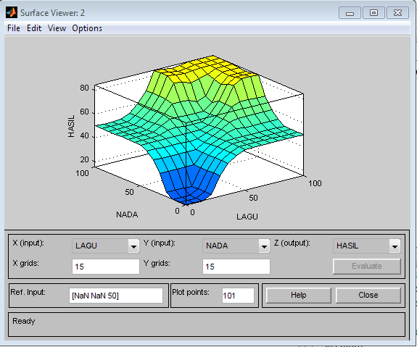

- Kesimpulan
Setelah melakukan pengolahan data terlihat model logika fuzzy bekerja dengan menggunakan derajat keanggotaan dari sebuah nilai, kemudian digunakan untuk menentukan hasil yang diinginkan, berdasarkan aturan-aturan yang telah ditentukan. Logika fuzzy memiliki kemampuan untuk menjelaskan secara linguistik suatu sistem yang kompleks, sehingga sangat fleksibel digunakan didalam menentukan tingkat kualitas lagu yang dianalisa.
Jika dibandingkan dengan penggunaan himpunan konvensional (crisp) penggunaan logika fuzzy merupakan sistem yang adaptif dikarenakan bersumber dari informasi linguistik sehingga lebih mudah dan efisien didalam mengkomunikasikannya dikarenakan fuzzy bertujuan mengurangi kompleksitas dengan mengeleminasi batas.

- Daftar Pustaka

[1] J. S. Informasi, F. Ilmu, K. Universitas, and P. Cina, “EKSTRAKSI PITCH INTERVAL DARI SINYAL SENANDUNG UNTUK IDENTIFIKASI LAGU,” vol. 2006, no. Snati, pp. 1–4, 2006.
[2] Y. H. Yang, C. C. Liu, and H. H. Chen, “Music Emotion Classification : A Fuzzy Approach,” in Emotion, 2006, no. January 2006, pp. 81–84.
[3] Jamaaluddin;Imam Robandi, “Short Term Load Forecasting of Eid Al Fitr Holiday By Using Interval Type – 2 Fuzzy Inference System ( Case Study : Electrical System of Java Bali in Indonesia ),” in 2016 IEEE Region 10, TENSYMP, 2016, vol. 0, no. x, pp. 237–242.

